ACTA CONSEJO CONSULTIVO: 15 de Junio de 2022
ASAMBLEA

Lugar de Reunión Virtual: vía Zoom
Hora de Inicio: 15:10 hrs.
I.- ASISTENTES:
Directora del Hospital Dra. Victoria Pinto
Encargada de Participación Srta. Daniela Díaz
Depto. Transparencia, Información y Gestión Documental Srta. Karina Alfaro
Encargado de OIRS Sr. Francisco Pakomio
ASEVI Sra. Sonia Canales
ATECPA Sra. Paola Saavedra
Cesfam Salvador Bustos Sr. Patricio Talavera
Cesfam Alfonso Leng Sr. Miguel Angel Aguilar
Cesfam Dr. Hernán Alessandri Sr. Julio Muñoz
Liga Volar Sra. Georgina Ruiz
Liga Volar Sra. Lidia Castillo
Damas de Amarillo Sra. Eva Núñez
Damas de Blanco Sra. Laura Quiroz
Damas de Rojo – Urgencia Sra. Gabriela Guzmán
Jefe HOSDOM Dr. Pablo Vera
Jefe Admisión Sra Claudia Narbona
Hospital Luis Calvo Mackenna Sra. Carolina Basile
Representante de Providencia Sra Lilian Tapia. (se retira por enfermedad)

II.- INASISTENTES:
Damas de Rojo - Oftalmología Sra. Nancy Elena Silva
Carro Manito de Gato Sr. Samuel Caro
Cesfam El Aguilucho Sr. Oscar Bascuñan
Damas de Rojo - Oftalmología Sra. María Alvarado
Damas de Rojo – Urgencia Sra. Beatriz Urrutia
ASEVI Sra. María Madrid
Iglesia Evangélica Voluntaria Pentecostal Sr. Carlos Pradenas
FENATS HDS Sra. Ismaela Cáceres

III.- TEMAS TRATADOS

- Informe Covid.

- Informe de OIRS.

- Urgencia Respiratoria

- Agendas en Dermatología.

- HOSDOM.
1.- Informe de COVID
Se presenta reporte COVID de HDS, no se generan comentarios
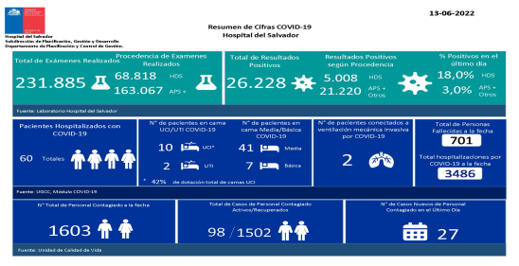
2.- Informe OIRS
Se agradece y felicita a Francisco Pakomio por su informe, no hubo reparos
Se consulta frente a abordaje de Trato. Se incorpora trato de pacientes hacia funcionarios en la discusión.
Se comenta respecto al requerimiento de empatía de funcionarios y de usuarios.
Se explica la baja paciencia de usuarios respecto a tiempos de espera de urgencia, se solicita una reunión específica para Urgencia.
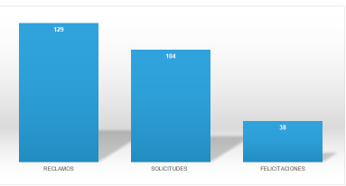

4.- Dermatología
Se expone situación respecto a citas y cambios de horario. Jefatura de admisión indica que los cambios de horario se efectúan directamente en policlínico de acuerdo a su contexto.

5.- HOSDOM
Ante la pregunta de donde se ubicará la unidad de Hospitalización Domiciliaria, la doctora Pinto informa que todavía está en estudio, pero hasta el momento se sabe que tiene un espacio en el cuarto piso y otro en el subterráneo, pero se tratará de conseguir lo mejor para que tenga un buen funcionamiento.
3.- Urgencia
Ante la sugerencia de que a los acompañantes de los pacientes que ingresan a Urgencia, se les informe de cuánto tiempo, en forma estimada, deberá permanecer el enfermo en la sala de atención, lo que habitualmente son varias horas, para que el acompañante pueda hacer trámites u otra diligencia antes de que pueda saber si el paciente se regresa a casa o queda hospitalizado. Ante esta sugerencia el Dr. Vera, indica que los informes respecto a estado de salud de pacientes se entregan al mismo paciente pro ley de derechos y deberes y no a los acompañantes.
Dr. Vera realiza comentarios generales respecto a funcionamiento y acceso a la Unidad de Urgencia.

VARIOS
Se da a conocer el comunicado emitido por la DSSMO respecto al incendio ocurrido el día 6 de Junio de 2022.

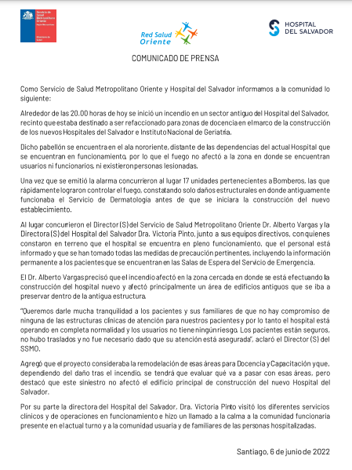

Se cierra la sesión a las 17:00 hrs.

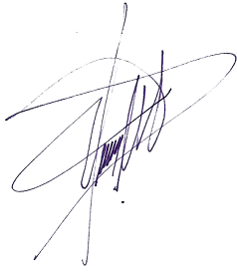
LILIAN TAPIA CORTÉS EVA NUÑEZ ALARCÓN
Presidente Secretaria

